題 名（MS明朝体14ポイント）

執筆者A¹⁾, 執筆者B¹⁾, 執筆者C²⁾ ・・・（MS明朝体10.5ポイント）
1) 所属○○（MS明朝体10.5ポイント）
2) 所属□□
・・・

キーワード：キーワード1・キーワード2・キーワード3（MS明朝体10.5ポイント）

はじめに（MSゴシック体9ポイント太字）
本文 A4 2頁（MS明朝体9ポイント）

方 法
○○○・・・

結 果
○○○・・・

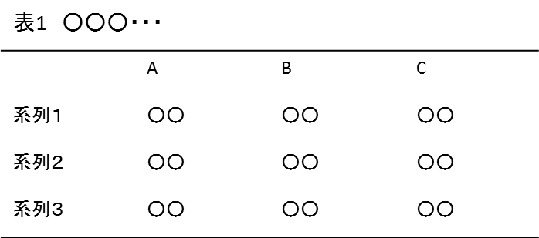
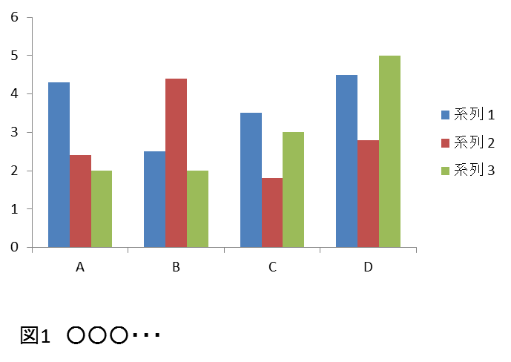

考 察
○○○・・・

文 献
1) 文献（MS明朝体8ポイント）
2)
・・・

